从志愿者到Somebody，有多远的距离？

每每回忆起七月模糊的电影节记忆，便能嗅到被晒焦的柏油马路，感受到夹杂着沙砾感的凉风，还有那些闪着光的志愿者脸庞。他们共享着的西北高原带来的光合作用，催化着一轮新生与自我成长。FIRST也从此在他们生命中刻下印记，伴随着他们走向了更远的地方。

第13届FIRST志愿者正式开启线上报名，将持续至5月20日。

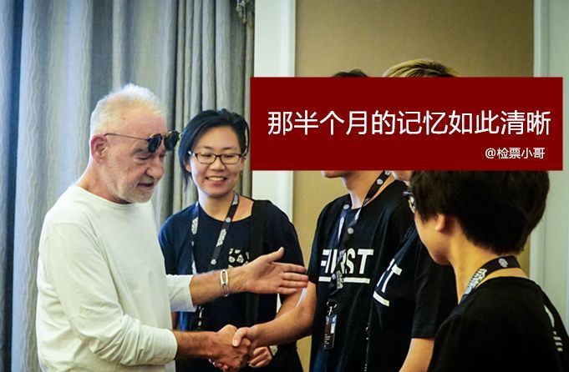
@检票小哥 第11届FIRST志愿者，公众号“3号厅检票员工”主编

本来以为两年前的事情，回忆起来应该要费点功夫。但真的开始写这些话的时候居然出奇的清楚。后来我继续做公号，聊电影，做自媒体人。前一阵在北京办观影团，顺便和那年的几个志愿者朋友又见了一面，大家都没怎么变，聊了很多当时的事情，也没谁说记不清楚了。

那半个月我很开心，去了很多地方，还上了可可西里，我回来后好像就没有再那么快乐过了。

至于我与FIRST有关的记忆，大多有关贝拉.塔尔。我应该算是那届所有普通志愿者里能接触他比较多的一个了吧，毕竟跟的是训练营。

其实那时候我连《都灵之马》都没看完，但我还是装作很了解他的样子写了三篇关于他的推文，写出来的时候得意洋洋极了，现在谁要敢发给我看，我能揍死他。

我好像甚至都没怎么跟老爷子说过几句话，因为我英文不好。我就记得贝拉塔尔他问我的第一句话是中文的f**k怎么说。

我说，cao。

我真没骂他。

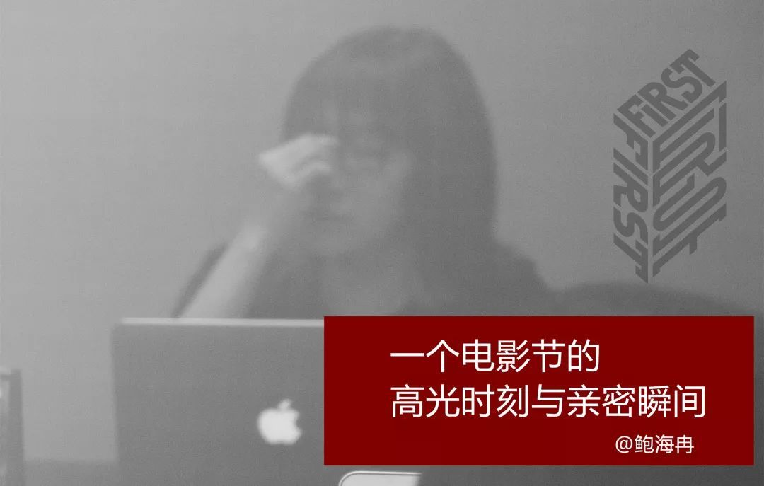
@鲍海冉 第12届FIRST志愿者 现已正式入职组委会
2017年我去西宁看片，买了二十四张电影票，我爸不放心硬要同行。在耀莱看完《小寡妇成仙记》，偷偷摸摸到楼下点起一根烟，总觉得我爸在背后瞪我。为了自由抽烟，第二年报了志愿者。

从通过媒介组志愿者面试，到进入组委会实习，再到正式入职，我用了四个月，在FIRST，这是一个项目期的时间。

我最初能把对它的喜爱写成漂亮的骚话，现在这变得很难。当电影节持续供给的高光时刻逐渐成为常态，最终留下印记的，往往是那些从极端瞬间中所迸发出的亲密感。

是赶稿到天色微亮时门外并排停着两辆出租车；
是会议室桌上挤满了烟蒂的烟灰缸像刺猬炸着毛；
是飞西宁的那天凌晨，通宵工作后直接去机场，一大群人蓬头垢面胡子拉碴，拖着装满展映DCP的箱子努力保持清醒；
是在写新闻稿时重听《大象》映后交流的录音，在安静的夜里听到观众席此起彼伏的抽泣声，就和他们一样心绪难平；
也是颁奖礼的最后志愿者上台谢幕，主创们顶着追光讲话，我们嘻嘻哈哈往舞台地上一坐，安心地缩在他们身后。

人与电影的关系，是这样在人与人的关系中逐渐清晰了起来。

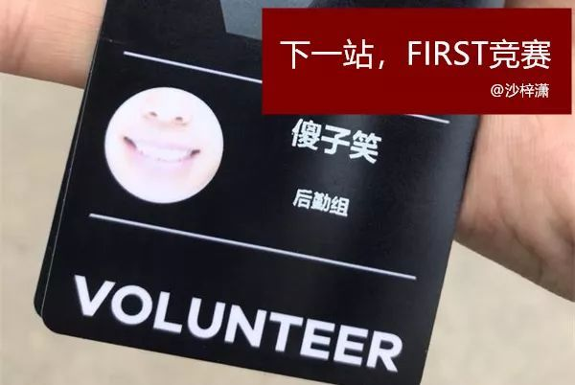
@沙梓潇 两届FIRST志愿者，即将完成自己的第一部电影短片

2017年，我大二，对西宁、对电影展的好奇渗透入我的血脉，深刻了对FIRST的憧憬，驱使我踏上高原。在这里我收获了深厚的友谊，他们的陪伴跨越了电影节的时间和场域，融入了我生活的每一个细节。至今每每约上几位志愿者，还能一齐喝到让我傻笑。伴随着这些纷至沓来的赤忱身影，电影这个在我脑海中原本抽象的躯体，有了血肉，逐渐立体。

2018年我已经面临毕业，还是义无反顾地投入进来。我知道这个热情的场域是如此与众不同，它让我得到放松，给我又一次充电起航的机会······这一切都让人无法对这个“世外桃源”说不。影展结束后，我开始投入了我第一部短片的准备和拍摄，这个过程很困难，我也知道我要走的路还很长，但我坚持下来了。因为我是真的喜欢！如今片子就快完成制作，下一站可能就是FIRST竞赛吧，那个我初心伊始的地方。

打下这些字的时候，我正身在深圳第三人民医院连夜为电视台拍摄节目。可能我选择的电影道路上还有很多妥协和无力，但我还手握着从FIRST带回的执着，还怕些什么呢？

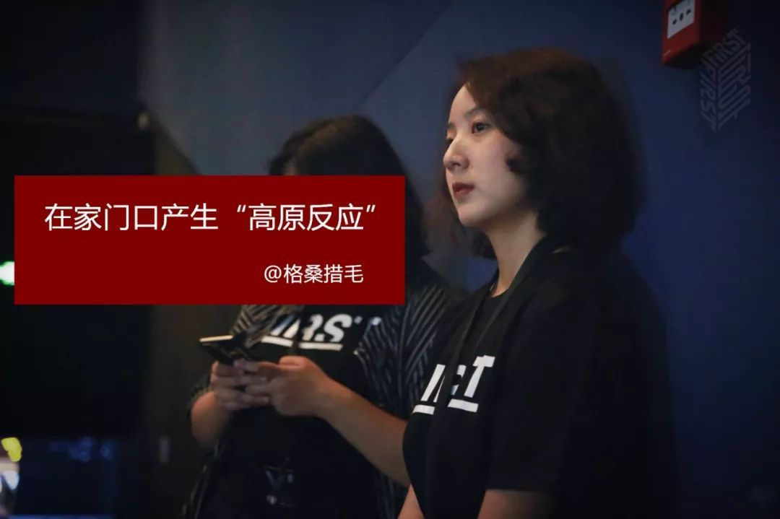
@格桑措毛 西宁当地志愿者 伯明翰大学语言学专业录取研究生

我喜欢电影，虽然只是停留在欣赏角度，很恰巧，在大三接触到语言学，我逐渐发现语言作为承载电影的方式之一，给我的理性自我和感性本我搭建了一架桥。我开始尝试运用它去与我喜爱的电影产生联系。作为一个青海当地人，我选择了具有亲切感的FIRST作为这个通道。

在参加志愿者面试的那一天，非常努力地试图把电影和语言的关系说的密不可分，甚至还扯到了符号学。最后我如愿成为展映组的志愿者，被分配到负责主持映后的工作。但对于话很少的我来说，自此每天都是挑战，是心理极限的突破。幸运的是《高个男人快乐吗》那场映后，成为了我在电影节期间的一次小雀跃。那天我自如地和大家谈乔姆斯基的转换生成语法，谈语言学的几大分支·····这次映后异常地轻松流利，仿佛是我个人生涯的standup, 我意识到一个成功的映后可能就应该是这样子的，也第一次发现原来我对自己喜欢的东西可以那么执着。

如今那个八月仿佛已经过去很久了，我也终于成功申请到了英国伯明翰大学，如愿去学习语言学。回想FIRST，我逐渐意识到那就是一个包容的平台，把本来和电影没有关系的人渐渐和电影发生关系，并且具有像胶囊般的缓释作用，时间越长越意识到后来发生的事，遇见的人，居然都在那短短几天内，伴着热情，和电影产生了让人头晕目眩的“高原反应”。

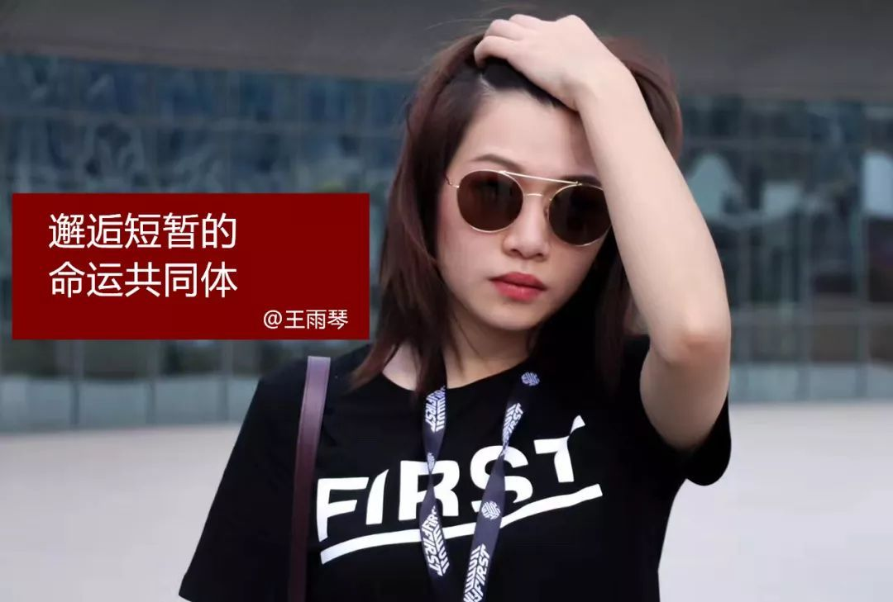
@王雨琴 第11届FIRST志愿者，毕业论文《中国语境下的青年电影节策展分析——以FIRST青年电影展为例》已被期刊收录

2017年，我在西宁度过的一个如梦般的夏天。我们因为电影而相聚相知，让我们圆满自己对电影的想象和定义。两年过去，我和组内的很多人还保持着频繁联系，是过命的交情。回想起这段日子，我们的关系不是朋友，更像是短时间内的命运共同体。

从西宁回来之后，我选择了将FIRST的策展分析作为我本科毕业论文的选题，试图能更加渗透性地了解FIRST和青年电影。如今论文已经被期刊收录，将在下半年发表。而我也选择了出国学习电影策展专业，即将踏上新的旅程，这或许都是FIRST给我的勇气吧。

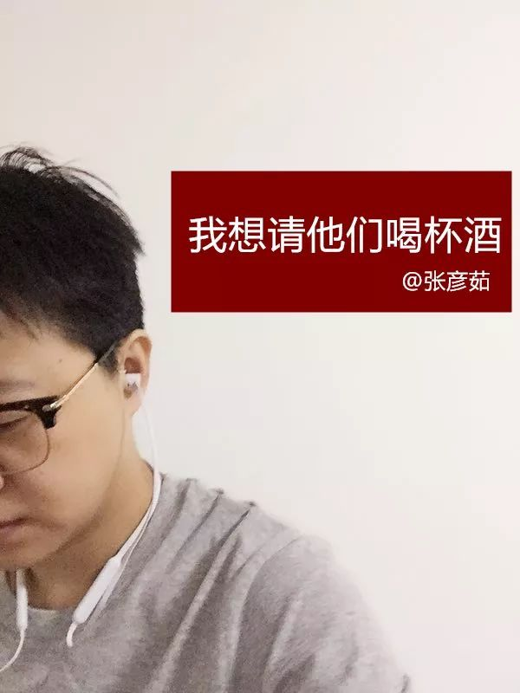
@张彦茹 博士毕业论文选择将FIRST影展作为课题，并最终成文《FIRST 西宁青年电影展与中国当代 青年影像创作机制的转变》

2015年借着暑假我初次来到FIRST，生于西北，高原对于我实在过于亲切，我的兴奋在于得知了一个青年电影节的存在，它的遥远便是它的意义。

那之前，机缘巧合之下，我加了一位正在南京读研究生的小朋友的微信，在西宁我们相遇了，他称呼我为“师姐”。

和所有影迷一样，我们交换了彼此的购票信息，交换着关于影片的小道消息，带我去见他的志愿者同学，奔波在西宁的影院，夜晚吃下一盘炒面，却没有喝下一滴酒。离开西宁的最后一晚，我收到他的推送的影片短评，这是他每晚在青旅床榻上用手机一个字一个字敲出来的，他对电影持有激情的样子，让我自叹不如。

定了论文题目之后我连着去了三届影展，却再也没有遇到这位坐着绿皮火车来青海的小朋友。我依然能回忆起初次见到的FIRST，那种来自青年的茂密生机让人着迷，对于一个青年影展，激情虽能成就它，但热情才能继续它。

如今，我更期待以新的身份走近FIRST，下次遇到可爱的小朋友，我会请他们一起喝杯酒。

在关于志愿者的故事里，FIRST好似一个中继站，他们抵达、停留然后出走，过程中信号被不断地放大和传递，方向也逐渐明晰。而FIRST留给他们的却不一定只关乎电影，更多的是悠长夏日里的成长印记。

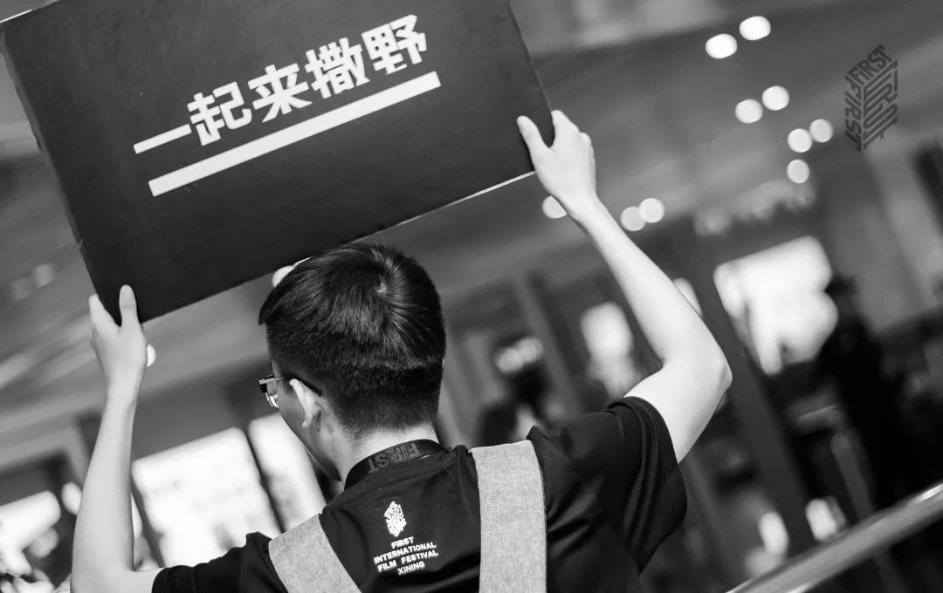
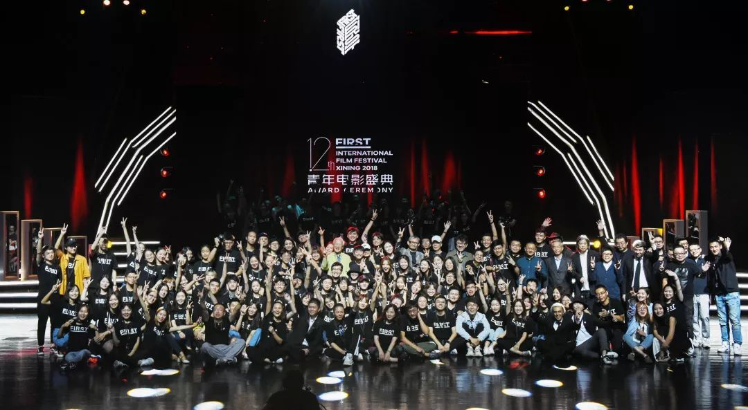

第十三届FIRST影展志愿者招募正式开启，或许还会遇见这些故事的诉说者，也期待邂逅更多愿意为青年电影付诸能量的新鲜面孔。

为寻觅西宁原生力量，将地域上的亲缘勾连成更为切实的视角。FIRST将首次开辟专属通道面向西宁当地招募志愿者，携手共筑一道绚烂的人文景观。专属通道将于5月8日正式开启，敬请期待。

进入官网：http://www.firstfilm.org.cn/render/simplePage?pageId=91，了解具体志愿者报名规则、要求和流程并完成报名。

